工伤事故备案网络操作指南

一、登录
1、打开浏览器，输入网址：www.nthrss.cn，登录到“南通人社网上办事大厅”
2、选择登录方式：“单位登录”或者“个人登录”。
单位登录：仅能备案本单位职工的工伤事故；单位登录需使用“CA证书”登录，如果单位没有向社保中心申请过CA证书的，请使用“个人登录”。
个人登录：可以备案任意单位职工的工伤事故。
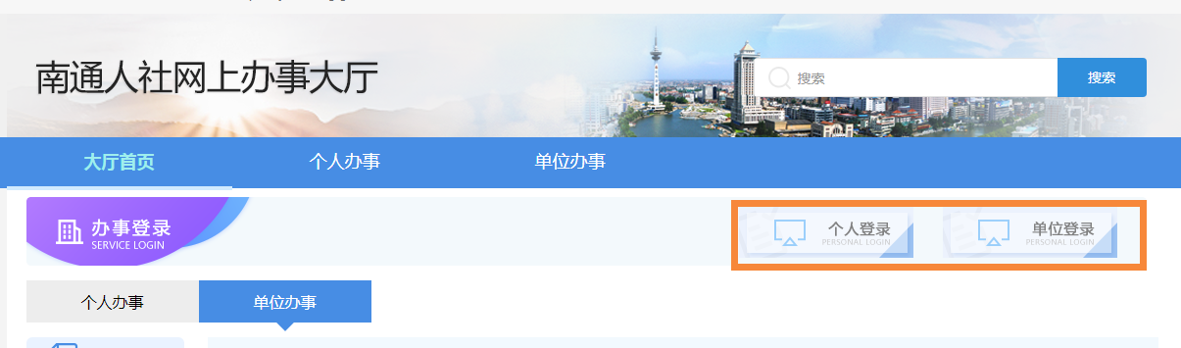

单位登录 | 个人登录
单位登录需使用“CA证书”登录。  （在网上办理社保参保停保使用的CA证书）  如果单位没有“CA证书”的改用个人登录，经办人使用自己的身份证号码进行登录。 | 登陆方法一：南通参保人员使用身份证号码和密码登录。首次登录时是没有密码的，需要点击“忘记密码”，通过预留手机重置密码。没有手机的改用下面两种登录方式。  登陆方法二：手机下载“南通百通”APP，注册后扫码登陆。  登录方法三：使用电子社保卡登录  （具体登录问题请看指南最后部分）
选择最上栏“工伤管理”“工伤备案申请”进入填报界面  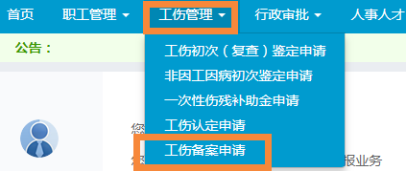 | 选择右上角工具栏的“社会保险”  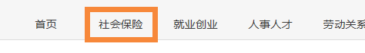  再选择左边的“工伤保险”“工伤备案申请”  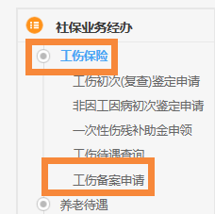

二、填报信息
1、填报示例：
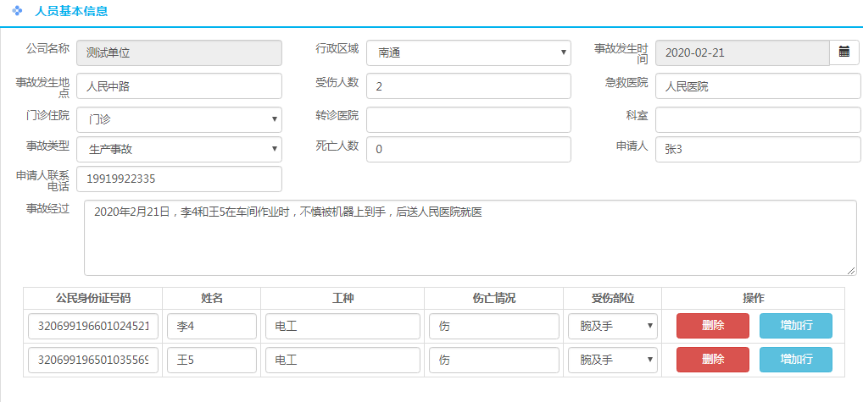
2、上传相关材料：点击“选择文件”，选择电脑的材料图片，再点击“上传”
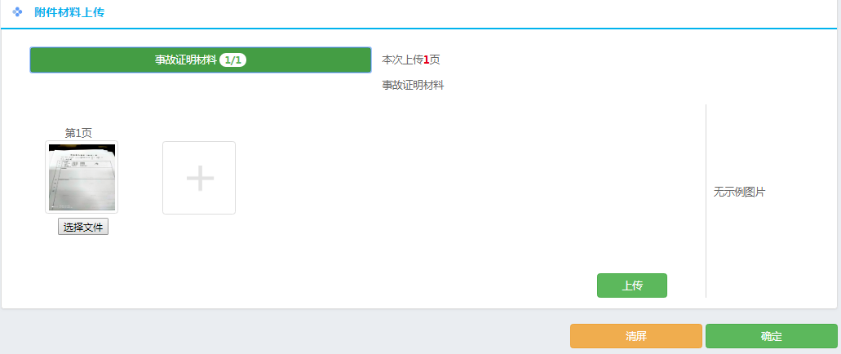
3、保存：点击右下角“确定”或者“提交”按钮。（个人登录的操作到此结束）

三、提交信息（仅单位登录需要操作此步骤）
1、选择最上栏“申请提交”“待提交申报管理”进入提交界面
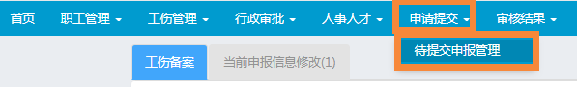
2、选中待提交的事项（点击打“√”处），点击右下角的“提交”按钮。
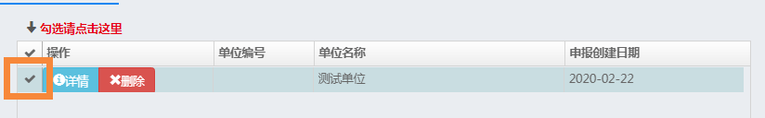

个人登录的常见问题

- 个人没有密码怎么登录？
答：首次登录时，需要初始化密码，点击“忘记密码”，进入重设密码页面，输入姓名、身份证号，系统会把验证码发送到你在社保机构登记的手机号码（要确认页面上提示的手机号码是否是你当前使用的手机），然后在页面上录入验证码，初始化密码。
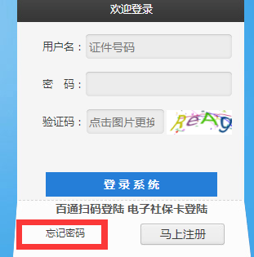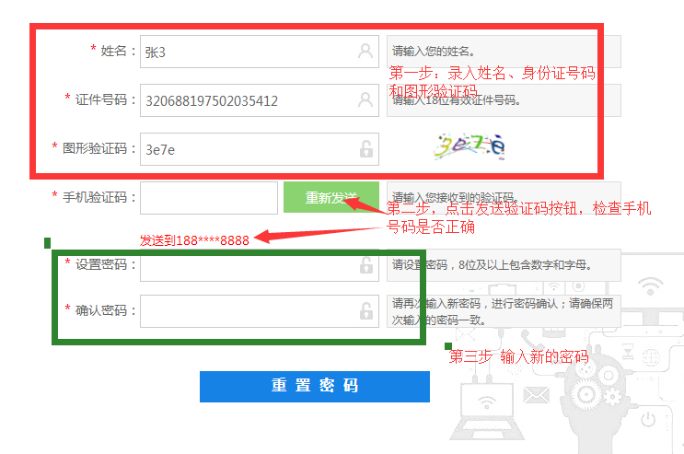

- 没有手机号码或者预留的手机号码已经更换怎么办？
答：使用手机登录“南通百通”APP 或者 “南通人社”APP扫码登录。

- 如何使用“南通百通”APP登录？
答：
（1）手机扫描二维码下载“南通百通”APP，或者通过“应用市场”下载安装。
（2）注册账号，并实名认证。
录入手机号码，和接受到的验证码登录后，再进行银行卡或者人脸识别，完成实名认证。
（3）登录后进入首页，点击扫码按钮 | 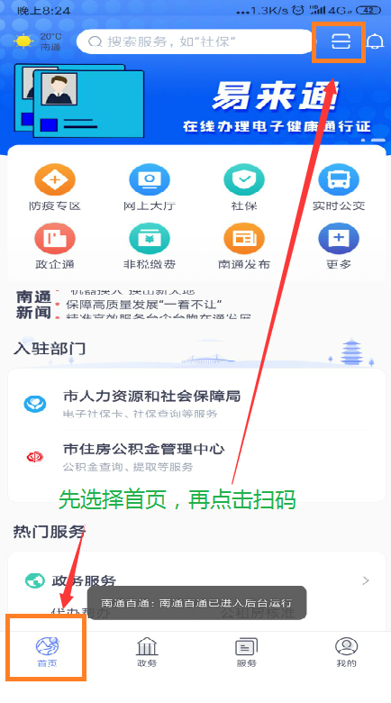
（4）浏览器进入“个人登录”界面，网址https://www.nthrss.cn/personlogin/#/personlogin，点击“百通扫码登录”，进入二维码页面。手机扫描二维码后，点击确认登录即可 | 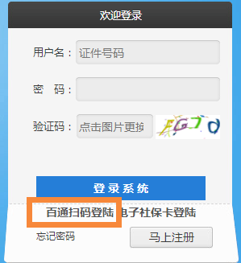

- 如何使用电子社保卡登录
答：
（1）手机扫描二维码下载“南通人社”APP | 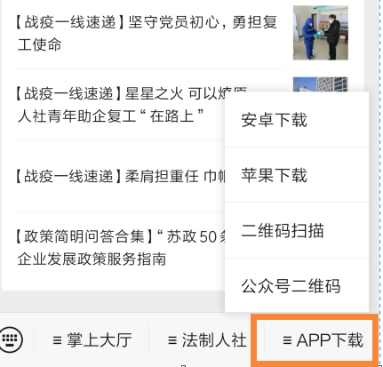
（2）注册账号，并登录 | 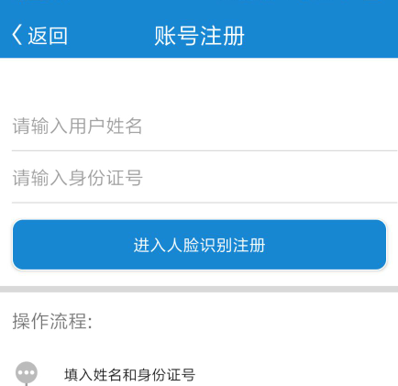
（3）登录后，进入“电子社保卡” | 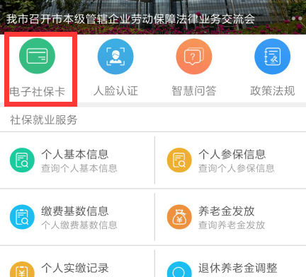
（4）点击“扫一扫”，手机进入扫描模式 | 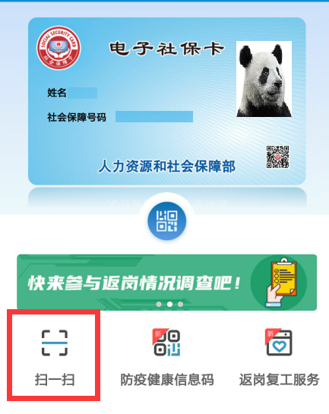
（5）浏览器进入“个人登录”界面，网址https://www.nthrss.cn/personlogin/#/personlogin，点击“电子社保卡登录”，进入二维码页面。手机扫描二维码后，点击确认登录即可 | 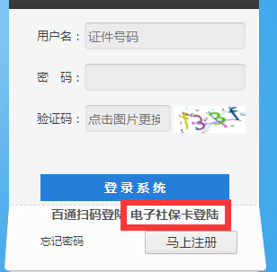

技术支持：固定电话59001295；或者加入QQ群（1023449259），入群信息填写单位名称。

